Hinweis zur Bearbeitung

Der Text soll selbstständig erschlossen werden.
Die Wortauswahl der Wortwand dient dazu, das Textverstehen vorab zu entlasten, so dass das Lesen des Fachtextes gelingt.

Aufgabe

- Lesen Sie den Text „Wer bin ich?“ von Benjamin Jörissen und markieren Sie wichtige Textstellen.
- Machen Sie sich stichpunktartige Notizen.
- Formulieren Sie den Hauptgedanken des Textes. Geben Sie dann, den Inhalt des
Textes strukturiert wieder.
- Skizzieren Sie abschließend den Argumentationsaufbau.

Material

Material 1
Benjamin Jörissen
Wer bin ich?

Die Frage nach der Identität ist keine einfache. Denn dahinter steckt die Frage, was man eigentlich unter dem Ausdruck „Identität“ verstehen will oder verstehen kann: Geht es etwa darum, trotz der vielen unterschiedlichen Anforderungen der sozialen Umwelt(en) ein einheitliches Ich
(oder Ich-Gefühl) herzustellen, im Gegensatz zur Zerstreuung der Persönlichkeit, der „Identitätsdiffusion“? Geht es darum, zeitlich „mit sich identisch zu sein“, also über die Zeit hinweg eine konsistente Identität zu bewerkstelligen? Oder geht es darum, „jemand“ zu sein, also als Persönlichkeit Anerkennung zu finden? Um die eigene kulturelle oder subkulturelle Verortung? Oder geht es ganz allgemein darum, zu jeder Zeit eine einiger­ maßen stichhaltige Antwort auf die Frage „Wer bin ich?“ finden zu können?


Der Ausdruck „Identität“ kann also sehr verschiedene Sachverhalte bezeichnen: die subjektive Erfahrungsseite oder die objektive Perspektive der Außenwelt, die Einheitlichkeit des Ich oder vielmehr die einzigartige Kombination der qualitativen Eigenschaften eines Individuums. Die Tatsache, dass die oben formulierten Fragen alle mit Identität zu tun haben, verweist letztlich vor allem auf eines: Es mag vielleicht kein einheitliches Identitätskonzept geben – weder in der Wissenschaft noch in den Vorstellungen der Individuen – doch stellt sich in der modernen, enttraditionalisierten Welt die Frage nach dem, wer oder was man ist, in vielfältiger Weise und aus unterschiedlichsten Anlässen immer wieder aufs Neue.

Identität ist mithin nichts, was man irgendwie „hat“, sondern etwas, was einem immer wieder als Frage, als Bedürfnis oder auch als Zumutung, etwa als gesellschaftliche Zuschreibung (Klischee) oder auch als Entwicklungsaufgabe in Erziehungsverhältnissen, begegnet. Sie ist
etwas, das man immer nur durch Anerkennung der Anderen erhält – genauer: Identität entsteht dadurch, dass man sich
zu den Anerkennungs­„Angeboten“ der sozialen Umwelt in Beziehung setzt (indem man sie z. B. annimmt, ablehnt oder kommunikativ aushandelt). Sie ist deswegen eigentlich nie dauerhaft, sondern muss immer wieder bestätigt – und somit auf Neue hergestellt – werden.

Darin liegt ein Veränderungspotenzial, und damit jene Chance zur Entfaltung und Ausweitung des eigenen Selbst, die als persönlicher Bildungsprozess verstanden werden kann: Je komplexer und veränderlicher das kulturelle und gesellschaftliche Umfeld, desto eher ist Identität nicht mehr nach dem Modell der Selbstgleichheit zu erlangen. Vielmehr geht es darum, sich selbst durch die Veränderungen hindurch eine Form zu geben, in der man sich nicht gleich, sondern ähnlich, also wieder-erkennbar bleibt. In der Erzählung der eigenen Biographie etwa ist diese Form der Selbstähnlichkeit, auch über Brüche hin-weg, erfahrbar. In dieser Weise lässt sich Identität heute als Bedürfnis oder Aufgabe verstehen, immer wieder eine Selbstähnlichkeit im Wandel herzustellen.

Material 2

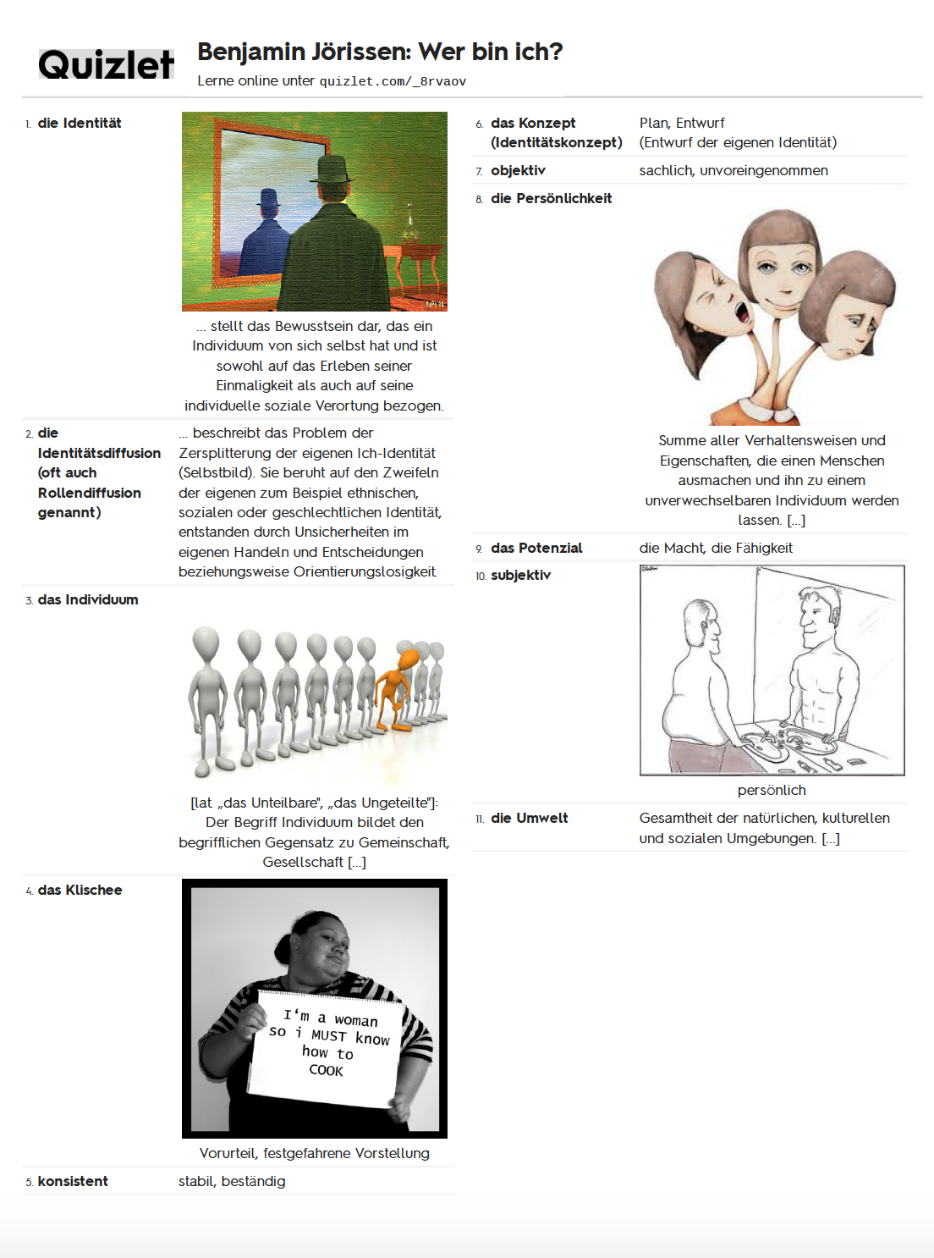

Material 3
ABCDarium
A
M
Z
Y
X
N
W
V
U
T
S
R
Q
P
O
B
C
D
E
F
G
H
I
J
K
L
Veränderungspotential
subkulturell
Klischee
komplex
konsistent
enttraditionalisiert
Soziale Umwelt
qualitativ

Quellen und weitere Literaturhinweise

Material 1

Benjamin Jörissen: Wer bin ich? In: Menschen. Das Magazin, hg. von „Aktion Mensch“, Heft 4/2008, S. 74f.

Material 2

Tenorth, H.-E., R. Tippelt (Hg.): Beltz Lexikon Pädagogik. Beltz Verlag 2012

https://quizlet.com/_8rvaov?x=1jqt&i=351909 [28.09.2020]

https://www.qrcode-monkey.com/de [28.09.2020]

